# CNRDS 平台新用户注册须知

尊敬的 郑州航空工业管理学院 用户：

您们好！贵校采购了中国研究数据服务平台（简称 CNRDS 平台）数据库产品，按照合同约定，您们可以获得 CNRDS 平台数据库使用权。CNRDS 平台采用账户登录开放式主页浏览下载数据的方式，一位用户一个正式账户，用户须在郑州航空工业管理学院校园网范围内使用。现将新用户 注册流程告知如下：

1. 建议使用谷歌、360 极速模式或 ie11 以上浏览器；
2. 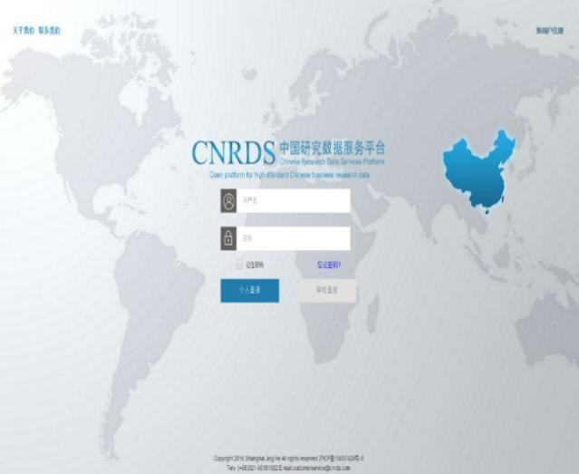登录 CNRDS 平台主页（ [www.cnrds.com](http://www.cnrds.com/) ），点击右上角“新用户注册”，进入网上用户自主注册流程；

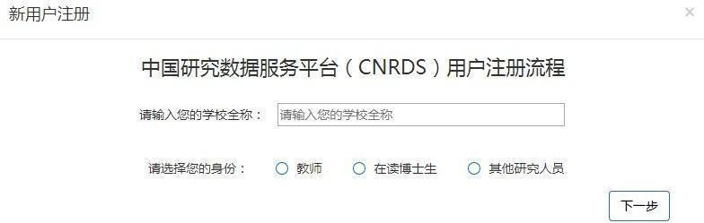

1. 请输入您的学校全称：郑州航空工业管理学院，请选择您的身份：教师，在读博士生 或其他研究人员，点击下一步，填写信息上传文件，提交注册信息，现以教师为例；

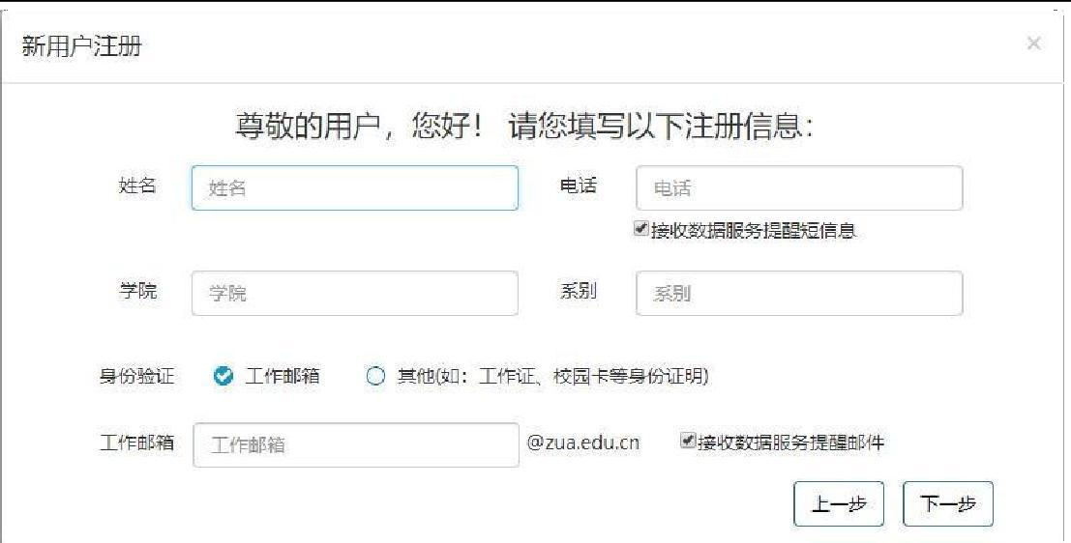

1. 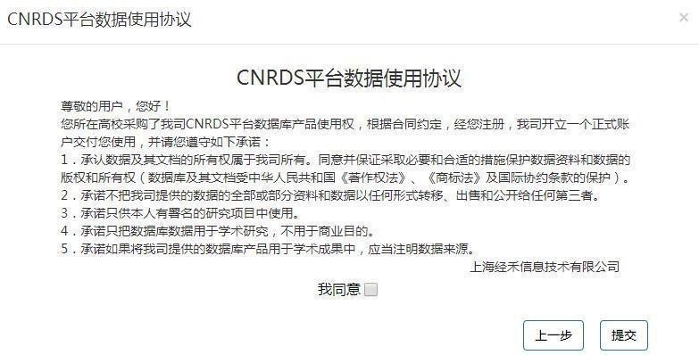按“新用户注册”界面显示填写注册信息后点击下一步进入 CNRDS平台数据使用协议界面；
2. 点击“我同意”，“提交”后会弹出提示框：“您的注册信息提交成功！我司已发送一份激活 邮件至您的个人邮箱，请您及时登录激活，激活后方可进入我司的注册流程，谢谢！”，

# 请一定要在 48 小时内激活链接！

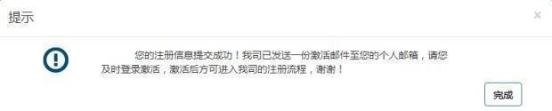

1. 链接激活后，进入我方的账户开具流程，**我方会在信息成功提交之日起 3**

# 个工作日内给您开具账户并发送到您的注册邮箱，请您注意查收！

**7.** 用户注册的**个人账户可以同时获取特色库和基础库的正式数据，用户**

# 可以通过账户个人中心了解数据库采购清单信息。

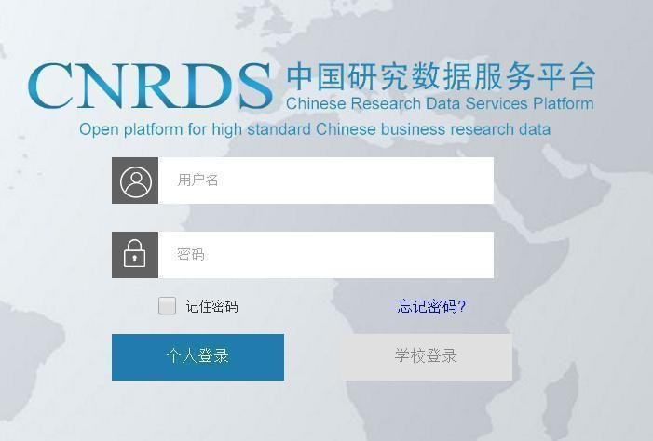

在使用过程中有问题请拨打电话021-66181082。

上海经禾信息技术有限公司